Методические указания к лабораторной работе «Работа с XML в постреляционных СУБД на примере MS SQL Server» по дисциплине «Постреляционные базы данных»
Литература:
- Уолтерс У. и др. SQL Server 2008: ускоренный курс для профессионалов: пер. с англ. – М.: ООО «И.Д. Вильямс», 2009. – 768с.
- Пирогов В. SQL Server 2005. Программирование клиент-серверных приложений. - Спб.: БХВ-Петербург. - 2006 г.
- Гапанюк Ю.Е., Ревунков Г.И. Введение в XML-технологии. Учебное пособие. – М.: МГТУ им. Н.Э. Баумана, 2010 г.

Оглавление
Задание предварительное: Создание и заполнение таблиц базы данных 2
Задание 1 Преобразование XML и реляционных данных 10
Преобразование реляционных данных в формат XML 11
Преобразование XML-документа в реляционную таблицу 17
Задание 2. Построение запросов к XML данным с помощью языка Xquery 19
Задание 3. Запросы на языке Xquery с применением FLWOR 22

Задание предварительное: Создание и заполнение таблиц базы данных
Запустить Microsoft SQL Server Management Studio. Для запуска среды выбрать: «Программы → Microsoft SQL Server → Microsoft SQL Server Management Studio». В окне установки соединения указать имя сервера базы данных (по умолчанию совпадает с названием компьютера) и тип авторизации (Server), логин sa, пароль Qwerty123! .
При успешном подключении к серверу баз данных будет открыто окно, в котором слева находится панель проводника «Object Explorer», содержащая список баз данных и их объектов, а справа будут открываться панели для ввода и редактирования запросов.
Создание новой Базы данных
В окне прводника (Object Explorer) выбрать Databases и в контекстном меню выбрать Новая БД:
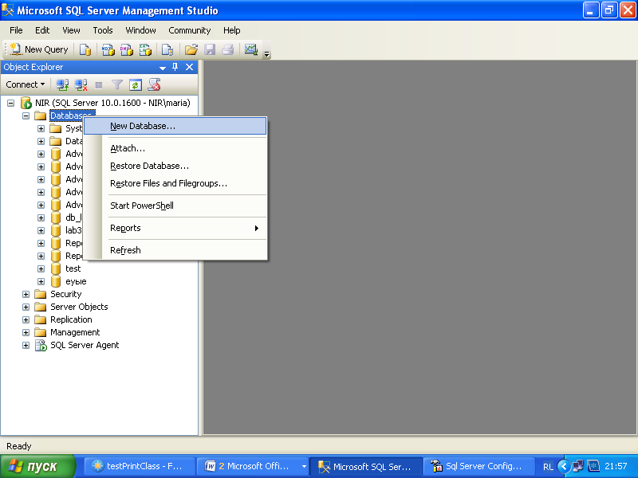
На открывшейся вкладке написать название БД и нажать ОК:
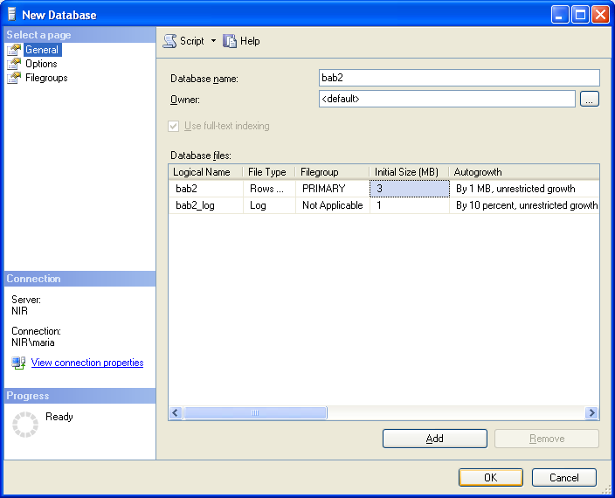
Создание таблицы
В окне прводника (Object Explorer) выбрать нужную БД и в контекстном меню выбрать Новая таблица:
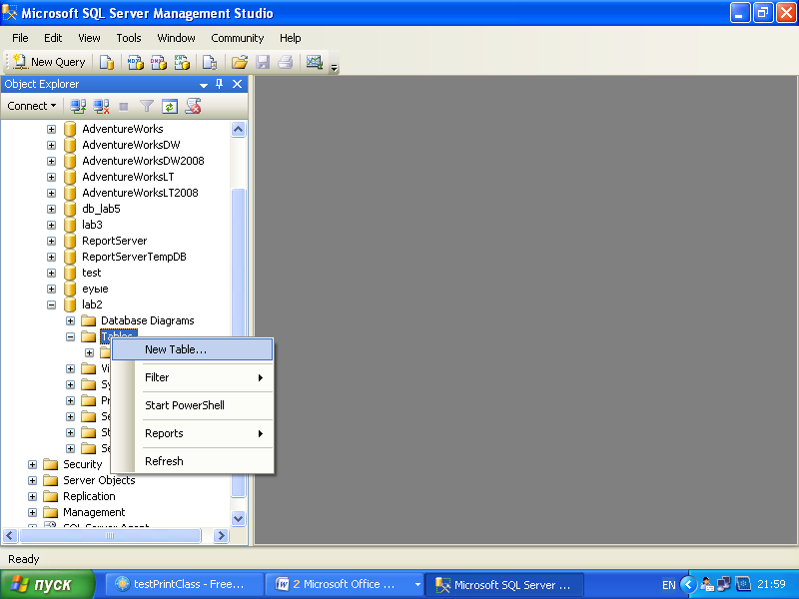
В окне конструктора таблицы:
- ввести названия полей таблицы,
- выбрать для каждого поля его тип,
- снять флажки (Allow NULL) для обязательных полей.
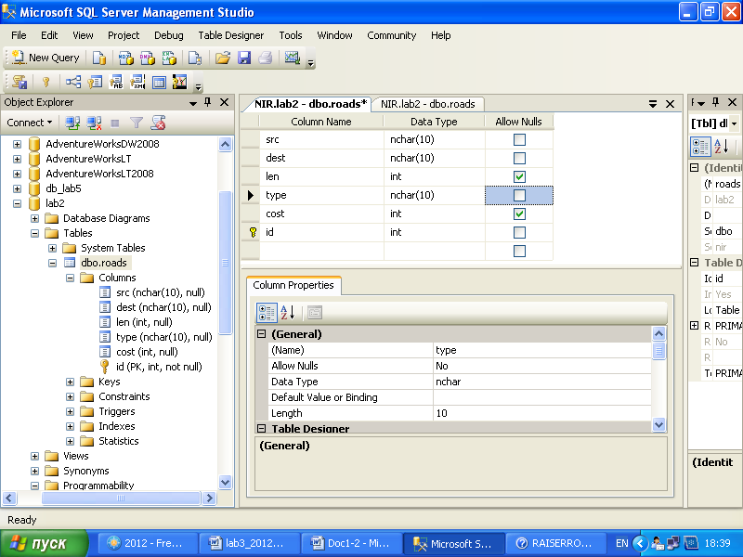
Для поля- автоинкремента в окне его свойств (Column Properties) указать Identity Specification (yes) и параметры (1,1)
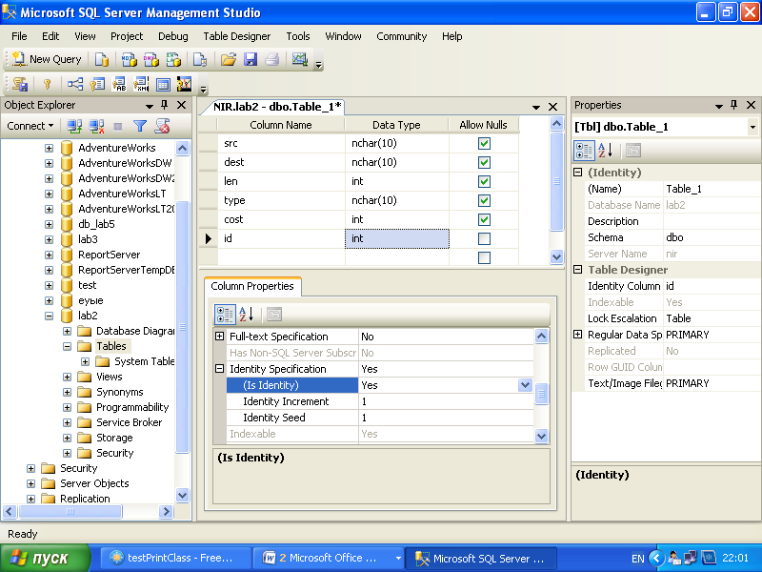
Для создания ключа выделить нужное поле и в контекстном меню выбрать Set Primary Key:
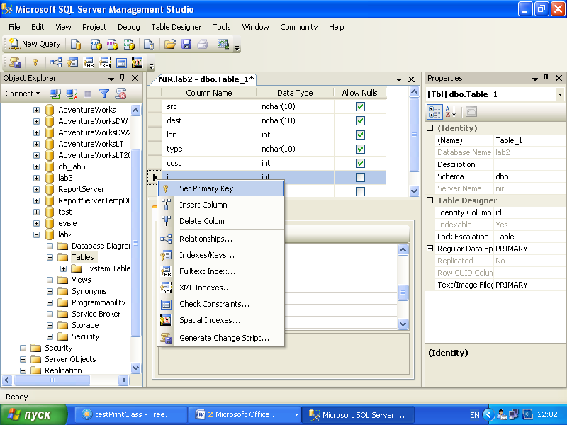
Определение внешних ключей
Внешний ключ создается после создания обеих таблиц, участвующих в связи. Для задания внешних ключей и ограничений ссылочной целостности в контекстом меню редактируемой таблицы (таблицы со стороны многих) выбрать Relationships:
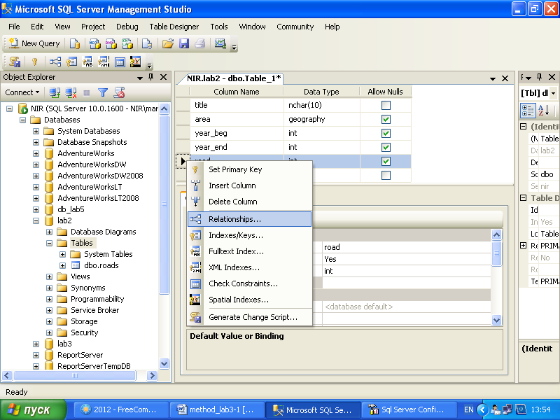
Откроется окно редактирования внешних ключей. Нажать кнопку ADD для добавления нового внешнего ключа:
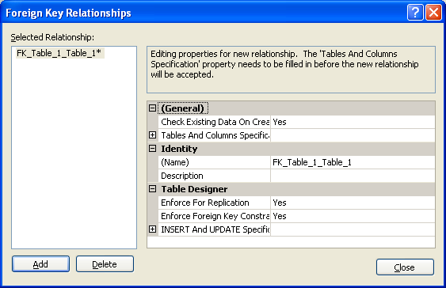
Выбрать в свойствах поле Tables and Columns Specifications и нажать кнопку с многоточием:
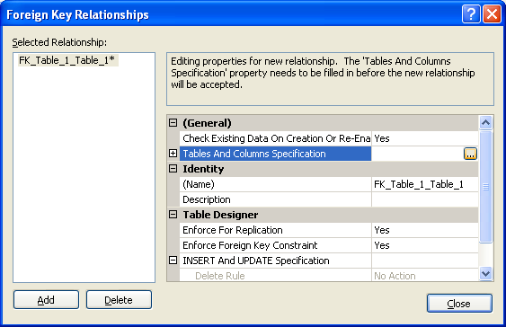
Откроется окно для задания связи между таблицами.
Слева указать таблицу, на которую ссылается внешний ключ, и поле, которое является ее первичным ключом. Справа для текущей таблицы указать поле внешнего ключа. Если ключ составной, то указывается несколько полей.
Типы и количества столбцов справа и слева должны совпадать.
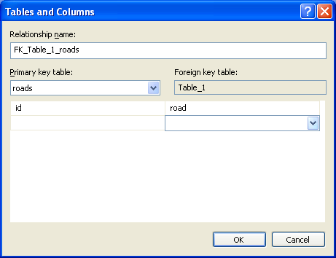
Нажать кнопку ОК.
В окне редактирования связей указать действия при изменении или удалении записи из таблицы, на которую ссылаемся:
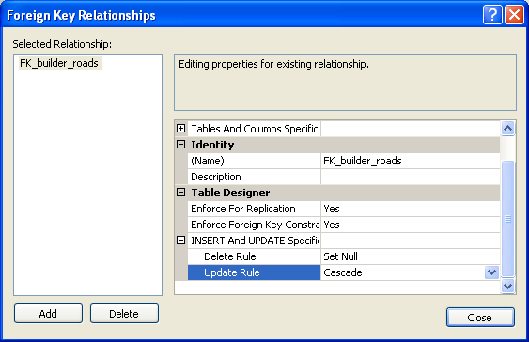
Закрыть окно редактирования связей.
После завершения редактирования структуры таблицы ее надо сохранить.
Нажать кнопку сохранения и указать название таблицы:
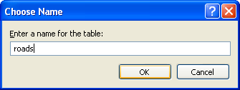
При наличии внешних ключей будет вопрос о сохранении обеих таблиц:
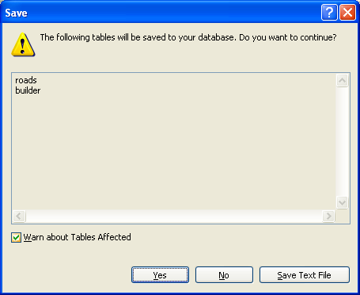
Нажать Yes.
После закрыть окно конструктора таблицы.
Редактирование структуры таблицы
В окне прводника (Object Explorer) выбрать нужную БД и в контекстном меню выбрать Design:
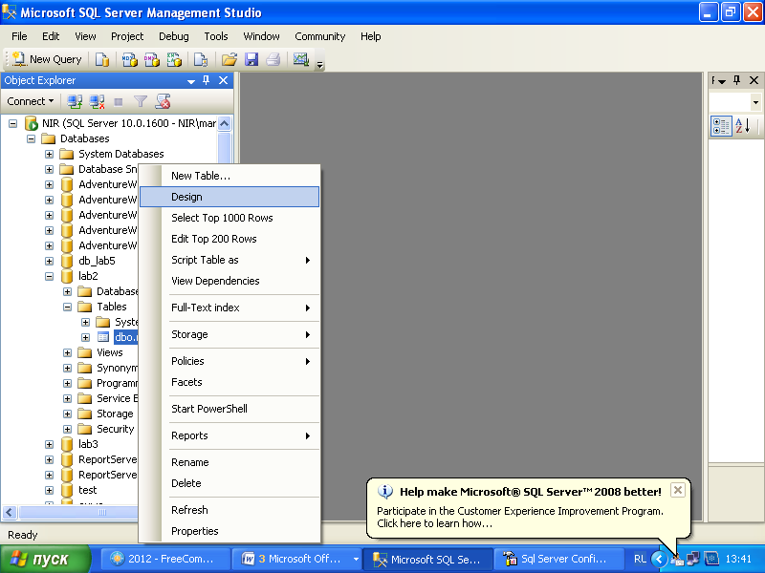

Заполнение таблицы данными
В окне прводника (Object Explorer) выбрать нужную таблицу и в контекстном меню выбрать Редактирование 200 записей:
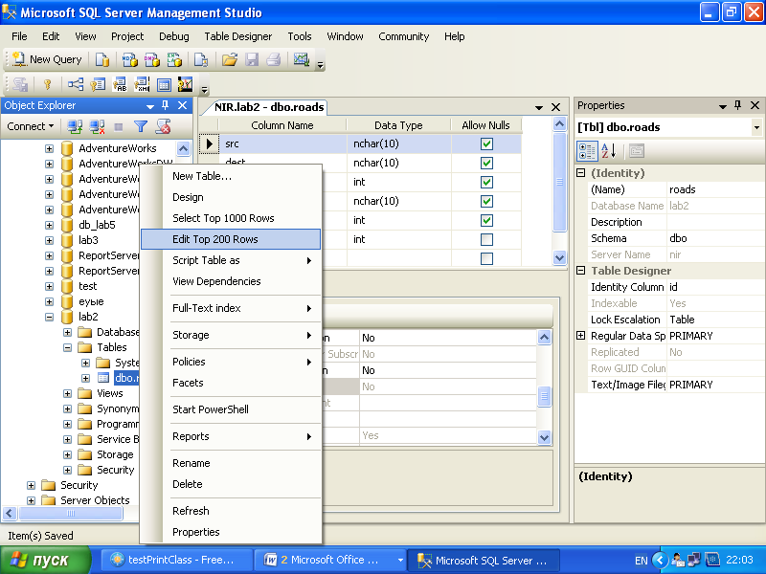
В том же меню можно перейти к просмотру записей (Select top 1000) и редактированию структуры таблицы (Design).
В окне редактирования записей ввести нужные значения. Для обновления значений автоинкремента нажать кнопку (восклицательный знак):
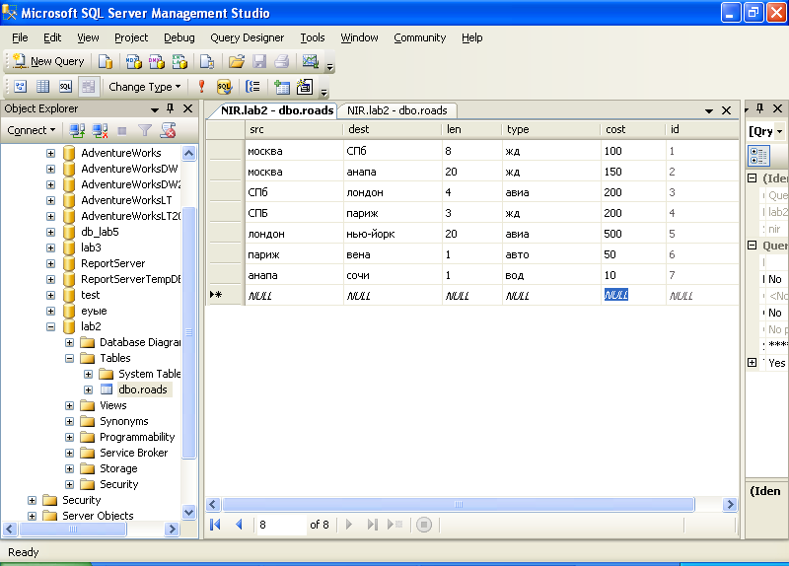

Задание 1 Преобразование XML и реляционных данных
Выполнение запросов
Нажать кнопку Новый запрос для открытия окна запросов (New Query):
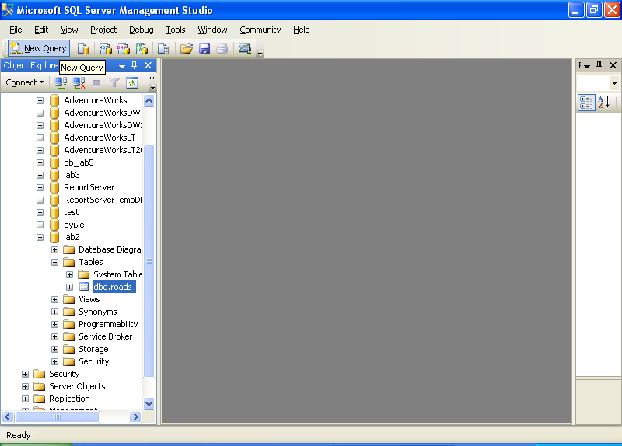
Написать в окне запросов текст запроса, например
select src,dest from roads
и нажать кнопку выполнения (Execute):
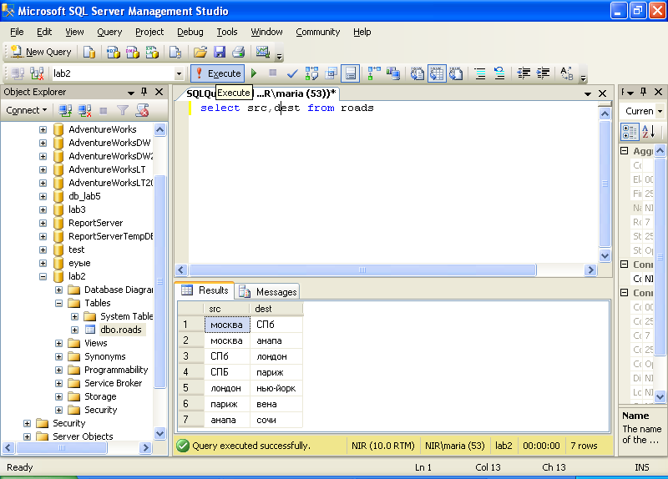

Преобразование реляционных данных в формат XML
Для получения результата выполнения запроса к реляционным таблицам в формате XML используется конструкция FOR XML, которая добавляется к результату выполнения запроса типа SELECT.
Например, есть таблиц дорог Road:

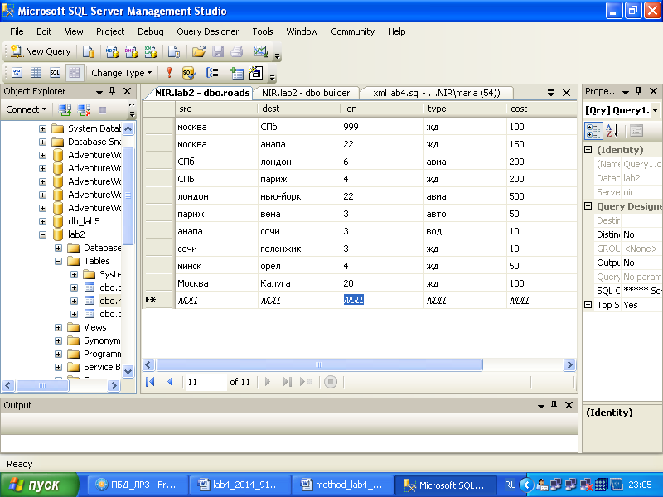
и строительных фирм Builder:

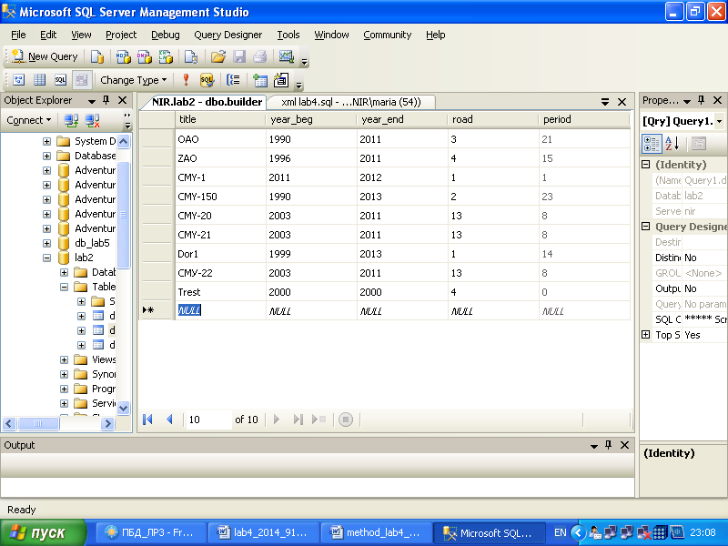

Варианты вывода в XML:
  - Автоматическое преобразование

Обычный запрос:

select * from Roads

Результат:

москва СПб 999 жд 100 1
москва анапа 22 жд 150 2
СПб лондон 6 авиа 200 3
СПБ париж 4 жд 200 4
лондон нью-йорк 22 авиа 500 5
париж вена 3 авто 50 6
анапа сочи 3 вод 10 7
сочи геленжик 3 жд 10 10
минск орел 4 жд 50 13
Москва Калуга 20 жд 100 22

Запрос с преобразованием результата в XML:

select * from Roads
for xml auto

Результат запроса преобразуется в формат XML по умолчанию (строки – элементы, поля – их атрибуты).
Данные выводятся по-строчно:
- каждая строка результата соответствует одному элементу с именем таблицы,
- каждое поле результата соответствует значению атрибута с именем поля.

Результат:

<Roads src="москва " dest="СПб " len="999" type="жд " cost="100" id="1"/>
<Roads src="москва " dest="анапа " len="22" type="жд " cost="150" id="2"/>
<Roads src="СПб " dest="лондон " len="6" type="авиа " cost="200" id="3"/>
<Roads src="СПБ " dest="париж " len="4" type="жд " cost="200" id="4"/>
<Roads src="лондон " dest="нью-йорк " len="22" type="авиа " cost="500" id="5"/>
<Roads src="париж " dest="вена " len="3" type="авто " cost="50" id="6"/>
<Roads src="анапа " dest="сочи " len="3" type="вод " cost="10" id="7"/>
<Roads src="сочи " dest="геленжик " len="3" type="жд " cost="10" id="10"/>
<Roads src="минск " dest="орел " len="4" type="жд " cost="50" id="13"/>
<Roads src="Москва " dest="Калуга " len="20" type="жд " cost="100" id="22"/>

Для просмотра результата надо (после выполнения запроса в окне запросов) щелкнуть по результату:

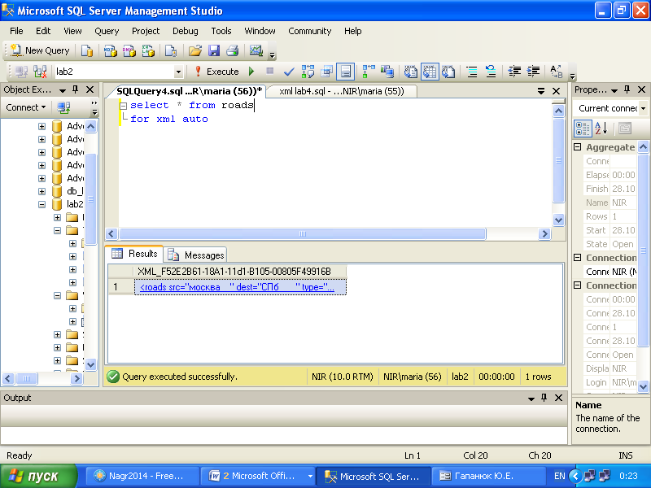

Будет открыто новое окно с XML:

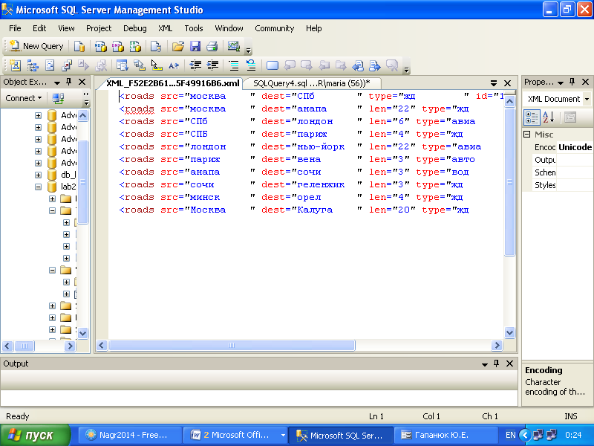

  - Все поля выводятся как элементы

select * from Roads
for xml raw('road'), elements

RAW позволяет переименовывать элементы, соответствующие строкам,
ELEMENTS указывает, что поля будут выводится как содержимое вложенных элементов.
Данные выводятся:
- каждая строка результата соответствует одному элементу, имя которого задается явно for xml raw('road') или по-молчанию for xml raw, тогда элемент будет называться row;
- каждое поле результата соответствует вложенному элементу с именем поля.

Результат:

<road><src>москва </src><dest>СПб </dest><len>999</len><type>жд </type><cost>100</cost><id>1</id></road>
<road><src>москва </src><dest>анапа </dest><len>22</len><type>жд </type><cost>150</cost><id>2</id></road>
<road><src>СПб </src><dest>лондон </dest><len>6</len><type>авиа </type><cost>200</cost><id>3</id></road>
...

  - Все поля выводятся как атрибуты

select * from Roads
for xml raw('road')

Без явного указания вывода элементами они выводятся как значения атрибутов.
Данные выводятся:
- каждая строка результата соответствует одному элементу, имя которого задается явно for xml raw('road') или по-молчанию for xml raw,
- каждое поле результата соответствует значению атрибута с именем поля.

Результат:

<road src="москва " dest="СПб " len="999" type="жд " cost="100" id="1"/>
<road src="москва " dest="анапа " len="22" type="жд " cost="150" id="2"/>
<road src="СПб " dest="лондон " len="6" type="авиа " cost="200" id="3"/>
...

  - Добавление корневого элемента

Без корневого элемента XML документ не будет полным, а является только фрагментом XML документа.

Для добавления к XML-выводу корневого элемента используется конструкция ROOT. При этом можно делать вывод либо элементный, либо атрибутный:

select * from Roads
for xml auto, root

По умолчанию название корневого элемента будет root.
Для указания другого имени его можно указать как параметр ROOT:

select * from Roads
for xml auto, root('myRoot')

Результат:

<myRoot>
<Roads src="москва " dest="СПб " len="999" type="жд " cost="100" id="1"/>
<Roads src="москва " dest="анапа " len="22" type="жд " cost="150" id="2"/>
<Roads src="СПб " dest="лондон " len="6" type="авиа " cost="200" id="3"/>
...
</myRoot>

  - Добавление схемы документа

XML-Схема определяет структуру XML документа: допустимые элменты и порядок их вложенности (состав, количество, вложенность), атрибуты и допустимые значения атрибутов элментов (типы данных, обязательность и т.д.).

Для добавления к XML-выводу XML-схемы используется конструкция SCHEMA. Остальные настройки вывода произвольны:

select title,period,road from Builder
for xml raw('build'),root('test'), xmlschema

Будет сформирован и выведен XML-документ, в элементы которого добавляется указание на схему xmlns="urn:schemas-microsoft-com:sql:SqlRowSet3" (атрибут названия схемы).
Перед документом будет выведана его схема (описание структуры).

Результат:

<test>
<xsd:schema targetNamespace="urn:schemas-microsoft-com:sql:SqlRowSet3" xmlns:xsd="http://www.w3.org/2001/XMLSchema" xmlns:sqltypes="http://schemas.microsoft.com/sqlserver/2004/sqltypes" elementFormDefault="qualified"><xsd:import namespace="http://schemas.microsoft.com/sqlserver/2004/sqltypes" schemaLocation="http://schemas.microsoft.com/sqlserver/2004/sqltypes/sqltypes.xsd"/><xsd:element name="build"><xsd:complexType><xsd:attribute name="title" use="required"><xsd:simpleType><xsd:restriction base="sqltypes:nchar" sqltypes:localeId="1049" sqltypes:sqlCompareOptions="IgnoreCase IgnoreKanaType IgnoreWidth"><xsd:maxLength value="10"/></xsd:restriction></xsd:simpleType></xsd:attribute><xsd:attribute name="period" type="sqltypes:int"/><xsd:attribute name="road" type="sqltypes:int"/></xsd:complexType></xsd:element></xsd:schema>

<build xmlns="urn:schemas-microsoft-com:sql:SqlRowSet3" title="CMY-1 " period="1" road="1"/>
<build xmlns="urn:schemas-microsoft-com:sql:SqlRowSet3" title="CMY-150 " period="23" road="2"/>
<build xmlns="urn:schemas-microsoft-com:sql:SqlRowSet3" title="CMY-20 " period="8" road="13"/>
<build xmlns="urn:schemas-microsoft-com:sql:SqlRowSet3" title="CMY-21 " period="8" road="13"/>
...
</test>

  - Добавление значений NULL

Если поля результата запроса имеют значения NULL, то они пропускаются в итоговом выводе, например:

select top(2) * from roads
москва СПб NULL жд NULL 1
москва анапа 22 жд 150 2

select top(2) * from roads
for xml raw('road'), root
<root>
<road src="москва " dest="СПб " type="жд " id="1"/>
<road src="москва " dest="анапа " len="22" type="жд " cost="150" id="2"/>
</root>

select top(2) * from roads
for xml raw('road'), elements, root
<root>
<road><src>москва </src><dest>СПб </dest><type>жд </type><id>1</id></road>
<road><src>москва </src><dest>анапа </dest><len>22</len><type>жд </type><cost>150</cost><id>2</id></road>
</root>

Для явного вывода NULL-значений используется элементый вывод и конструкция XSINIL:

select top(2) * from roads
for xml raw('road'), elements xsinil, root

К корневому элементу будет добавлен атрибут xmlns:xsi="http://www.w3.org/2001/XMLSchema-instance", указывающий на используемую схему.

Те атрибуты, которые имеют NULL значения, выводятся как пустые элементы атрибутом xsi:nil="true".

Результат:
<root xmlns:xsi="http://www.w3.org/2001/XMLSchema-instance">
<road><src>москва </src><dest>СПб </dest><len xsi:nil="true"/><type>жд </type><cost xsi:nil="true"/><id>1</id></road>
<road><src>москва </src><dest>анапа </dest><len>22</len><type>жд </type><cost>150</cost><id>2</id></road>
</root>

  - Произвольный вывод

Можно получить результат выполнения запроса в виде XML с произвольной структурой. Явно указывается вложенность элементов и их названия, названия атрибутов и соответствие между полями результата и частями XML-документа.

Для этого используется конструкция PATH с указанием названия элемента.
К перечню полей в запросе добавляется путь (в формате XPATH) к их расположению в итоговом документе, например,

select year_beg as 'name/@beg',
title as 'name',
src as 'name/from/city/text()',
dest as 'name/to/@city'
from Roads,Builder
where road=id
for xml path('roads')

Части from и where формируют соединение по внешнему ключу.

Поля результата выводятся как
year_beg as 'name/@beg' – значение атрибута @beg элемента name,
title as 'name' – содержимое элемента name,
src as 'name/from/city/text()', содержимое элемента city, вложенного в элемент from, вложенного в элемент name,
dest as 'name/to/@city' – значение атрибута @city элемента to , вложенного в элемент name.

Последовательность полей в запросе должна указываться от элементов верхних уровней к элементам вложенных уровней (в противном случае будет ошибка).
Указание на атрибуты должно предварять указание на содержимое их элементов.

Результат:

<roads>
<name beg="2011">CMY-1
<from>
<city>москва </city>
</from>
<to city="СПб "/>
</name>
</roads>
<roads>
<name beg="1990">CMY-150
<from>
<city>москва </city>
</from>
<to city="анапа "/>
</name>
</roads>
...

Для получения вложенных XML-фрагментов допускается сочетать конструкции FOR XML, например, запрос к связанным таблицам, когда в качестве поля одной выводится XML по результату обращения к другой:

select src,
dest,
(select title, period
from Builder
where id=road
for xml raw('buld'),elements, type)
from Roads
for xml raw('road'), elements

Результат:

<road>
<src>москва </src>
<dest>СПб </dest>
<buld><title>CMY-1 </title><period>1</period></buld>
<buld><title>Dor1 </title><period>14</period></buld>
</road>
<road>
<src>москва </src>
<dest>анапа </dest>
<buld><title>CMY-150 </title><period>23</period></buld>
</road>
...
<road>
<src>минск </src>
<dest>орел </dest>
<buld><title>CMY-20 </title><period>8</period></buld>
<buld><title>CMY-21 </title><period>8</period></buld>
<buld><title>СМУ-22 </title><period>8</period></buld>
</road>
<road>
<src>Москва </src>
<dest>Калуга </dest>
</road>

Преобразование XML-документа в реляционную таблицу
Исходными данными является XML-документ, который надо привести к виду реляционной таблицы.

Документ (его содержимое) либо задается явно в окне запроса (или в процедуре), например:

declare @x xml
set @x = '...’

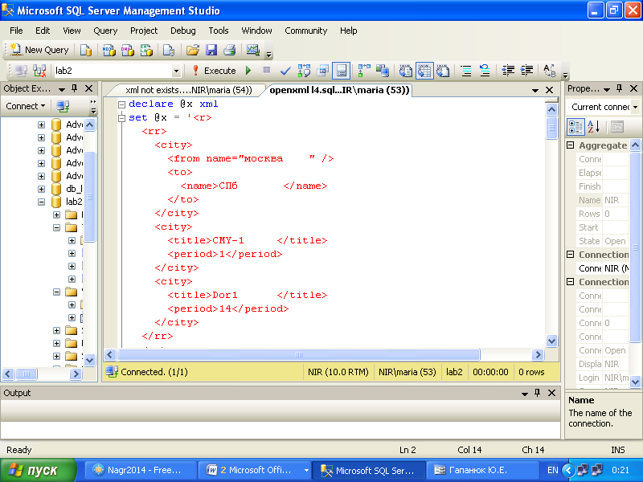

Или получается из указанного файла:

declare @x xml;
SET @x =( SELECT * FROM
OPENROWSET( BULK 'C:\a.xml', SINGLE_BLOB) AS x
);
, где 'C:\a.xml' – путь к файлу с XML-документом, например,
<a>
<b>111</b>
<b>2212121</b>
</a>

После определения переменной, содержащей текст XML, необходимо:

- выполнить разбор XML с помощью системной процедуры sp_xml_preparedocument:

declare @doc int
exec sp_xml_preparedocument @doc output,@x

, где @doc – идентификатор разобранного документа для последующей работы с ним.

- через идентификатор документа к последнему можно обращаться посредством функции openxml, которая принимает на вход XML документ и возвращает запрашиваемй набор строк (который адресуется конструкцией XPath)

select ...
from openxml(идентификатор, XPath, флаг)
with(имя тип XPath, ... );

, где флаг указывает способо разбора XML (относительн атрибутов=1, относительно элементов=2, комбинированный=3).

with(имя тип XPath, ... ) – задает перечень и типы полей, в которые будет записан результат. XPath не обязательный параметр и позволяет идентифицировать извлекаемое выражение.

Например,

declare @x xml
set @x = '<r>
<rr>
<city>
<from name="mos" />
<to>
<name>Piter</name>
</to>
</city>
<city>
<title>CMY-1 </title>
<period>1</period>
</city>
<city>
<title>Dor1 </title>
<period>14</period>
</city>
</rr>
<rr>
<city>
<from name="Riga" />
<to>
<name>Sochi</name>
</to>
</city>
<city>
<title>CMY-150 </title>
<period>23</period>
</city>
</rr>
</r>'
declare @doc int
exec sp_xml_preparedocument @doc output,@x

Пример 1.
Выбрать все города (элементы /r/rr/city ) как результирующие строки и из каждой извлечь 'title' и 'period':

select * from openxml(@doc,'/r/rr/city')
with(title char(10) 'title',
perd char(10)'period');

Результат:

NULL NULL
CMY-1 1
Dor1 14
NULL NULL
CMY-150 23

Пример 2.
Выбрать все города (элементы /r/rr/city ) как результирующие строки и из каждой извлечь значение атрибута 'from/@name' и содержимое элемента 'to/name/text()':

select * from openxml(@doc,'/r/rr/city')
with(frm char(10) 'from/@name',
too char(10)'to/name/text()');

Результат:

mos Piter
NULL NULL
NULL NULL
Riga Sochi
NULL NULL

Задание 2. Построение запросов к XML данным с помощью языка Xquery
К переменным (или полям таблиц), содержащим XML, можно составлять запросы с помощью функций:
- exist(XPath) – проверяет существование указанного XPath-выражения (возвращает 1 , если есть, 0 иначе).
Пример:
declare @x xml
set @x = '<r>
<rr>
<city>
<from name="mos" />
<to>
<name>Piter</name>
</to>
</city>
<city>
<title>CMY-1 </title>
<period>1</period>
</city>
<city>
<title>Dor1 </title>
<period>14</period>
</city>
</rr>
<rr>
<city>
<from name="Riga" />
<to>
<name>Sochi</name>
</to>
</city>
<city>
<title>CMY-150 </title>
<period>23</period>
</city>
</rr>
</r>'
select @x.exist('//city');
select @x.exist('//city[from/@name="mos"]');
select @x.exist('//city[to/name/text()="Piter"]');
select @x.exist('//city[period>20]');
В квадратных скобках указывается условие на значение.
- value(XPath, тип) – возвращает одно значение указанного XPath-выражения, преобразуя его к заданному типу данных. Выражение должно быть скалярным (единственным), иначе возникает ошибка.
Пример:

select @x.value('(//to)[1]','CHAR(10)');
select @x.value('(//from)[1]/@name','CHAR(10)');
- query(XPath) - возвращает множество фрагментов (узлов) XML, которые соответствуют указанном XPath-выражению.
Пример 1:
select @x.query('//city[from/@name="mos"]');

Результат:
<city><from name="mos" /><to><name>Piter</name></to></city>

Пример 2:
select @x.query('//from[@name="mos"]/../../city[title]');
Результат:
<city>
<title>CMY-1 </title>
<period>1</period>
</city>
<city>
<title>Dor1 </title>
<period>14</period>
</city>
- modify( строка ) – добавляет, удаляет или заменяет узлы XML. Строка задает запрос на модификацию данных.
Формат строки для вставки:
insert Expression1 (
{as first | as last} into | after | before
Expression2 )
Примеры:

set @x.modify('insert <city title="London"/> into (//rr)[1]');
set @x.modify('insert <city><title name="Paris"/></city> as first into (//rr)[1]');
set @x.modify('insert attribute period {"10"} into (//city)[1]');
select @x;
Результат:
<r>
<rr>
<city period="10"><title name="Paris" /></city>
<city><from name="mos" /><to><name>Piter</name></to></city>
<city><title>CMY-1 </title><period>1</period></city>
<city><title>Dor1 </title><period>14</period></city>
<city title="London" />
</rr>
<rr>
<city><from name="Riga"/><to><name>Sochi</name></to></city>
<city><title>CMY-150 </title><period>23</period></city>
</rr>
</r>

Формат строки для изменения (изменяет одно значение):

replace value of
Expression1
with
Expression2

Примеры:

set @x.modify('replace value of (//name[text()="Sochi"]/text())[1]
with "OLYMP"');
set @x.modify('replace value of (//from[@name="Riga"]/@name)[1]
with "EUROPE"');
select @x;
Результат:
<r><rr>
<city><from name="mos" /><to><name>Piter</name></to></city>
<city><title>CMY-1 </title><period>1</period></city>
<city><title>Dor1 </title><period>14</period></city>
</rr>
<rr>
<city><from name="EUROPE" /><to><name>OLYMP</name></to></city>
<city><title>CMY-150 </title><period>23</period></city>
</rr></r>

Формат строки для удаления (удаляет множество узлов):

delete Expression

Пример:
set @x.modify('delete //city[from]');
select @x;

Результат:
<r><rr>
<city><title>CMY-1 </title><period>1</period></city>
<city><title>Dor1 </title><period>14</period></city>
</rr>
<rr>
<city><title>CMY-150 </title><period>23</period></city>
</rr></r>

- nodes(XPath) as Table(столбец) – преобразует XML в набор строк. Каждое XPath выражение будет преобразовано в строку. Table(столбец) – название таблицы и столбца, куда будет помещен результат. Поскольку результатом (полем) является фрагмент XML, то для извлечения из него значений применяются другие функции по работе с XML, например, value().
Пример (каждый city становится строкой, из которой извлекаются значения атрибутов и вложенных элементов):

select col.value('title[1]','char(10)') as title,
col.value('(from/@name)[1]','char(10)') as frm,
col.value('(to/name)[1]','char(10)') as tto
from @x.nodes('//city') tab(col);
Результат:
title frm tto
NULL mos Piter
CMY-1 NULL NULL
Dor1 NULL NULL
NULL Riga Sochi
CMY-150 NULL NULL

Задание 3. Запросы на языке Xquery с применением FLWOR
Запросы на языках XPath и XQuery выполняются в окне запросов с применением функции query().
FOR переменная IN XPath-выражение
LET перемнная:=значение
WHERE условие
ORDER BY поле
RETURN выражение

Примеры:
declare @x xml;
-- XML -DOCUMENT
set @x = '<db>
<person pid="1">
<fio>Ivanov</fio>
<adr city="Mos"/>
</person>
<person pid="2">
<fio>Vasilov</fio>
<adr city="Mos"/>
<child>Tolja</child>
</person>
<person pid="3">
<fio>Petrov</fio>
<adr city="Mos"/>
<child>Lena</child>
<child>Olja</child>
</person>
<person pid="4">
<fio>Larin</fio>
<adr city="Tomsk"/>
</person>
<org><adr city="Mos"/><title>OOO Rasvet</title>
<worker wid="1"/>
<worker wid="2"/>
</org>
<org><adr city="SPB"/><title>GosOrg</title>
<worker wid="1"/>
<worker wid="4"/>
</org>
</db>'

-- Все адреса организаций
select @x.query('//org/adr');

-- Все города
select @x.query('distinct-values( for $a in //adr
return $a/@city )');

-- Города без Петрова
select @x.query('//person/adr[not(//person[fio/text()="Petrov"]/adr/@city=./@city ) ]');

select @x.query('for $a in //person/adr
where not(//person[fio/text()="Petrov"]/adr/@city = $a/@city)
return string($a/@city)');

--Работники GosOrg
--XPAth
select @x.query('//person[@pid=//org[title/text()="GosOrg"]/worker/@wid]/fio/text()');
--FLOWR
select @x.query('for $a in //person
where $a/@pid = //org[title/text()="GosOrg"]/worker/@wid
order by ($a/fio/text())[1]
return $a/fio/text()');

--персоны без детей
select @x.query('//person[not(child)]');

-- персоны без работы
select @x.query('//person[not(//org/worker/@wid = ./@pid)]/fio');

select @x.query('for $p in //person
where not( //org/worker/@wid = $p/@pid )
return $p/fio');

-- Москва
select @x.query('let $a:=//adr[@city="Mos"]
for $b in $a
return $b ');

-- -- Примеры distinct-values - только для скалярных значений (не для узлов)
select @x.query('let $a:=//adr[@city="Mos"]/@city
let $b:=distinct-values($a)
return $b ');
-- -- Города без петрова
select @x.query(' distinct-values( for $w in //adr
let $c:=$w/@city
where $w/../fio/text()!="Petrov"
return $w/@city ) ');
-- Создание организаций и сотрудников "на лету"
select @x.query('for $w in //org
return <work>
{attribute name {data($w/title)} }
{ for $p in //person[@pid=$w/worker/@wid]
return <person>{data($p/fio)}</person>
}
</work>');
результат:
<work name="OOO Rasvet">
<person>Ivanov</person>
<person>Vasilov</person>
</work>
<work name="GosOrg">
<person>Ivanov</person>
<person>Larin</person>
</work>

